8811 : Auch version originale
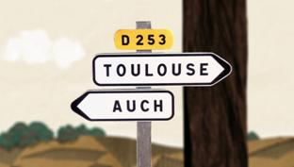
Nous venons de recevoir, à la rédaction de Karambolage, le mail d’un téléspectateur français, Éric Dugauguez, qui vit dans le Sud de la France. Voici ce qu’il nous écrit :
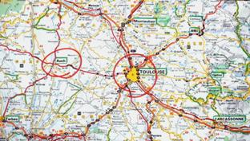
Chers amis de karambolage,
Laissez-moi vous conter une petite anecdote qui pourra, peut-être, agrémenter votre chronique linguistique.
Je me promenais avec des amis allemands dans la région de Toulouse. Nous longions une route départementale. Tout à coup, voilà les Allemands qui éclatent de rire. Les Français se regardent interloqués. Que se passe-t-il ? Pourquoi les Allemands s’esclaffent-ils ainsi ?
Nos amis allemands nous indiquent alors un grand panneau de signalisation : "Mais regardez donc le panneau ! C'est difficile de s'orienter en France !" Les quelques purs francophones présents jettent un oeil sur ledit panneau sur lequel figure d'un côté "Toulouse" et de l'autre "Auch", deux préfectures françaises bien connues dans le Sud-Ouest. Les Français n'y voient rien à redire et ne trouvent pas ça amusant. Les Allemands sont vraiment des gens étranges !
Tous les germanophones auront pourtant compris que d'un côté, on peut aller à Toulouse, et de l'autre côté, on peut y aller… aussi, ces quatre lettres (Auch) se prononçant en allemand [aʊx] et signifiant "aussi". À droite vers Toulouse, et à gauche aussi !
Bonne continuation !
Eric Dugauguez

